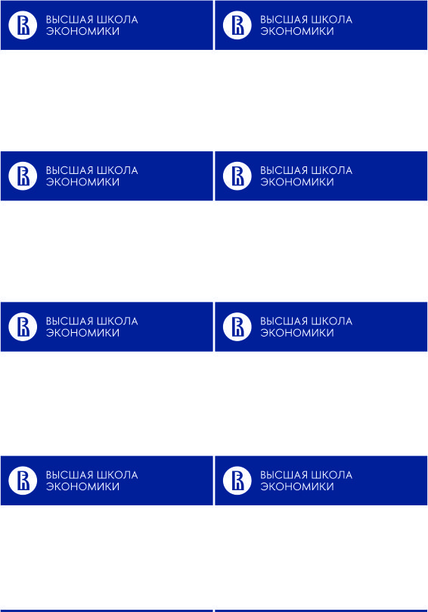

Фамилия
Имя Отчество
Фамилия
Имя Отчество
Фамилия
Имя Отчество
Фамилия
Имя Отчество
Фамилия
Имя Отчество
Фамилия
Имя Отчество
Фамилия
Имя Отчество
Фамилия
Имя Отчество
Фамилия
Имя Отчество
Фамилия
Имя Отчество
Фамилия
Имя Отчество
Фамилия
Имя Отчество
Фамилия
Имя Отчество
Фамилия
Имя Отчество
Фамилия
Имя Отчество
Фамилия
Имя Отчество
Фамилия
Имя Отчество
Фамилия
Имя Отчество
Фамилия
Имя Отчество
Фамилия
Имя Отчество
Фамилия
Имя Отчество
Фамилия
Имя Отчество
Фамилия
Имя Отчество
Фамилия
Имя Отчество
Фамилия
Имя Отчество
Фамилия
Имя Отчество
Фамилия
Имя Отчество
Фамилия
Имя Отчество
Фамилия
Имя Отчество
Фамилия
Имя Отчество
Фамилия
Имя Отчество
Фамилия
Имя Отчество

